O nas – tekst łatwy do czytania i rozumienia

Gdzie jesteśmy?
Miejskie Przedszkole Nr 2 imienia Wandy Chotomskiej w Zgierzu znajduje się przy ulicy Tadeusza Boya-Żeleńskiego 6.
Do budynku prowadzi wejście od ulicy Tadeusza Boya-Żeleńskiego.
To jest budynek przedszkola.
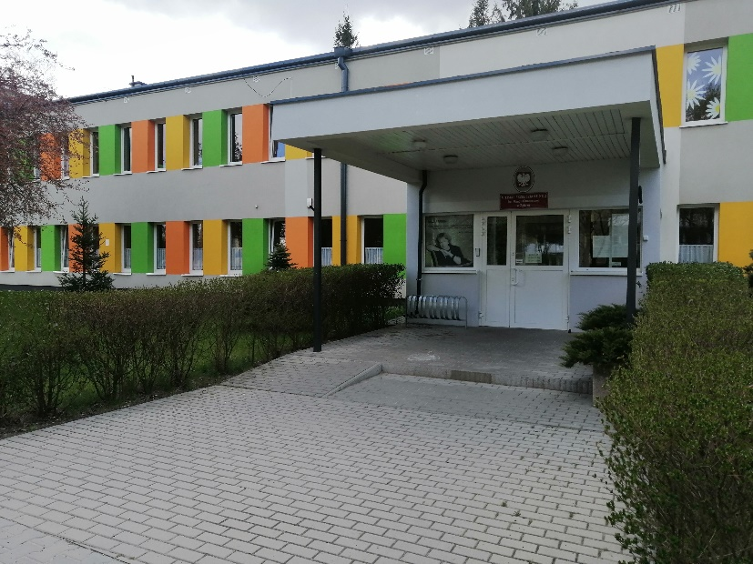
Po lewej stronie drzwi wejściowych znajduje się domofon.
Należy zadzwonić.
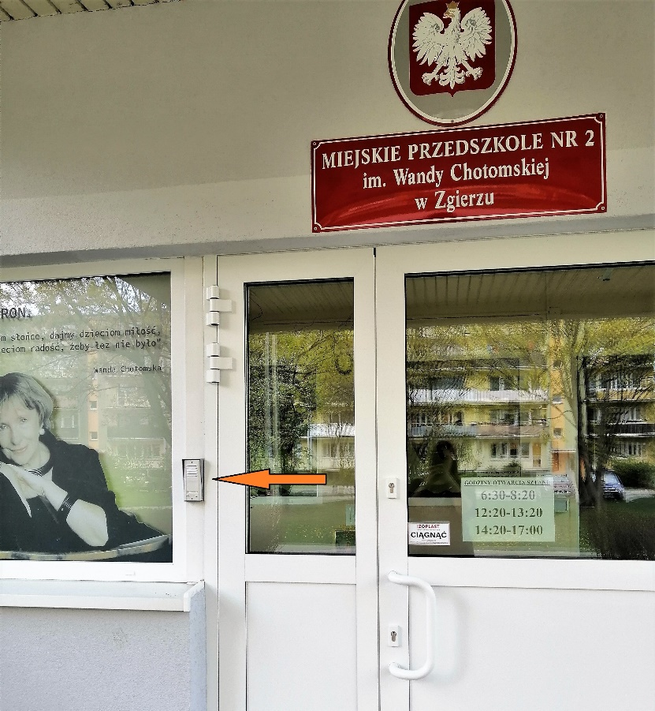
Sekretariat znajduje się na piętrze, dostaniesz się do niego po schodach.
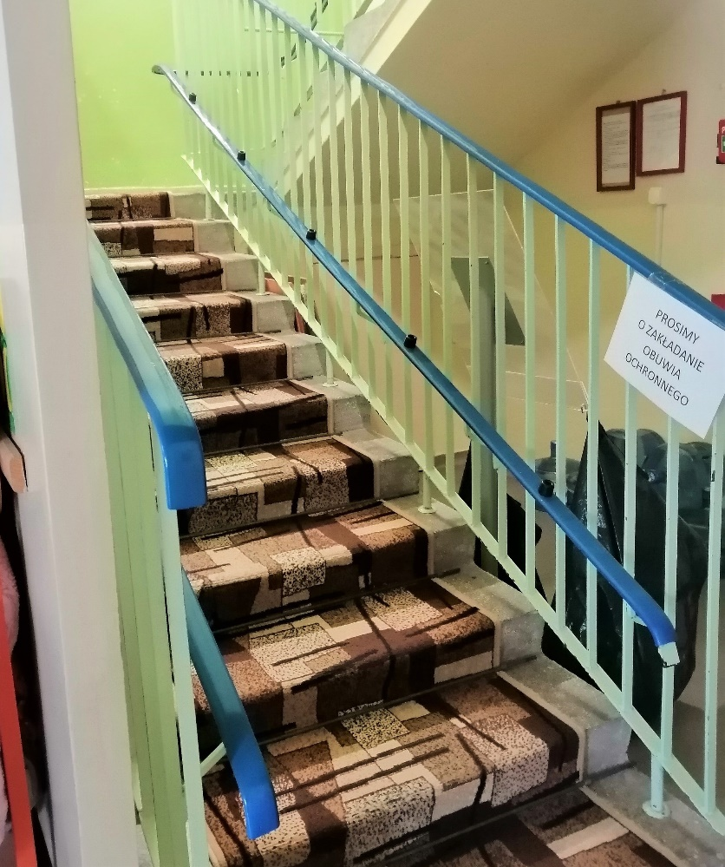
Sekretariat to biuro, do którego dostarczamy pisma, podania, dokumenty.
To są drzwi do sekretariatu.
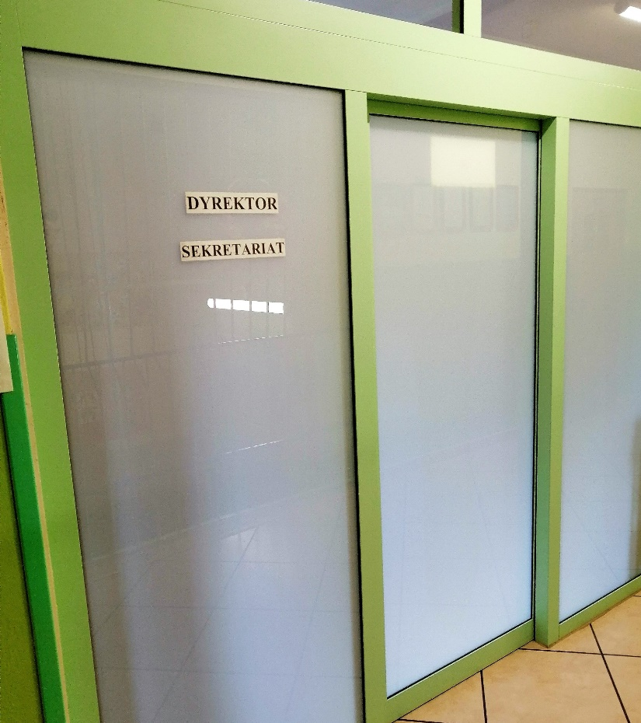

Czym zajmuje się Miejskie Przedszkole nr 2 imienia Wandy Chotomskiej w Zgierzu?
Miejskie Przedszkole nr 2 imienia Wandy Chotomskiej jest placówką publiczną.
Dyrektorem przedszkola jest Pani Mirosława Ostrowska.
W przedszkolu zajmujemy się kształceniem i wychowywaniem dzieci.
Wychowanie przedszkolne obejmuje dzieci od 3 do 6 lat.
Zajęcia odbywają się pięć dni w tygodniu od poniedziałku do piątku.
W przedszkolu zatrudnieni są nauczyciele, główna księgowa oraz pracownicy administracji i obsługi.

W naszej placówce zapewniamy dzieciom:
- Opiekę w godzinach od 6:30 do 17:00.
Posiadamy osiem przestronnych sal dydaktycznych dla dzieci, z dostępem do łazienek.
Sale wyposażone są w pomoce dydaktyczne, zabawki oraz sprzęt multimedialny.
Ogród przedszkolny z dużym terenem zielonym do zabaw na świeżym powietrzu.
Organizując zajęcia z dziećmi nauczyciele biorą pod uwagę ich możliwości i potrzeby.
To sala dla dzieci trzyletnich.
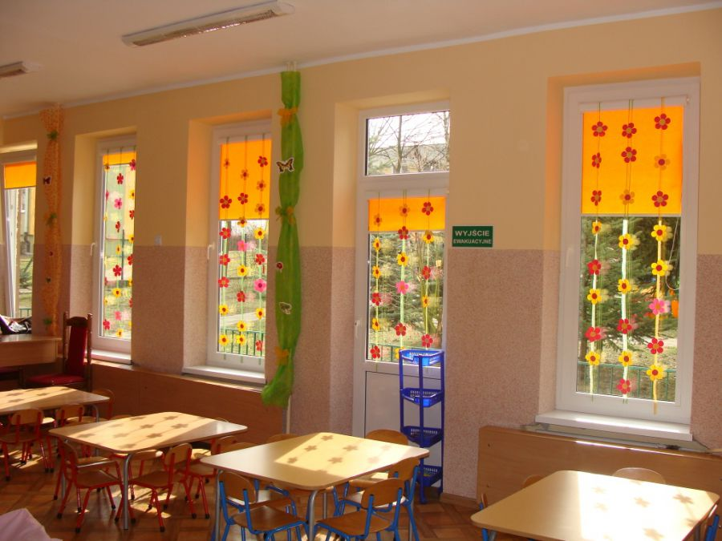

To jest łazienka na piętrze.
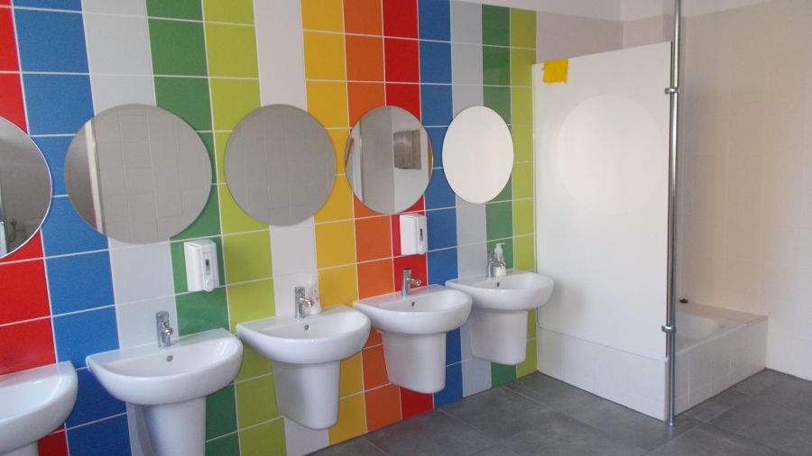

- Smaczne posiłki.
Posiadamy własną kuchnię.
Przedszkole prowadzi całodzienne wyżywienie, na które składa się śniadanie, obiad z dwóch dań oraz podwieczorek.
Posiłki wydawane są według ustalonego harmonogramu z uwzględnieniem potrzeby racjonalnego żywienia dzieci.
Przedszkole pobiera opłaty na wyżywienie.
To jest kuchnia.
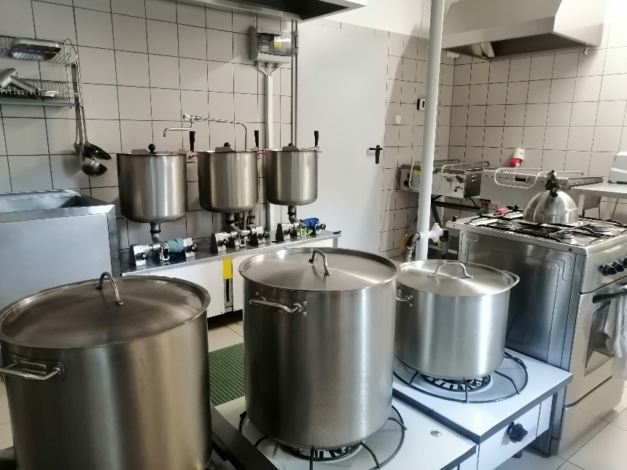

- Pomoc psychologiczno-pedagogiczna.
Pomoc psychologiczno-pedagogiczna jest udzielana w toku bieżącej pracy nauczycieli.
Przedszkole organizuje formy pomocy psychologiczno-pedagogicznej:
- zajęcia z terapii logopedycznej,
- zajęcia z terapii pedagogicznej,
- zajęcia emocjonalno-społeczne,
- zajęcia korekcyjno-kompensacyjne.
Przedszkole zapewnia opiekę i kształcenie specjalne dla osób niepełnosprawnych.
To jest gabinet zajęć terapii pedagogicznej.
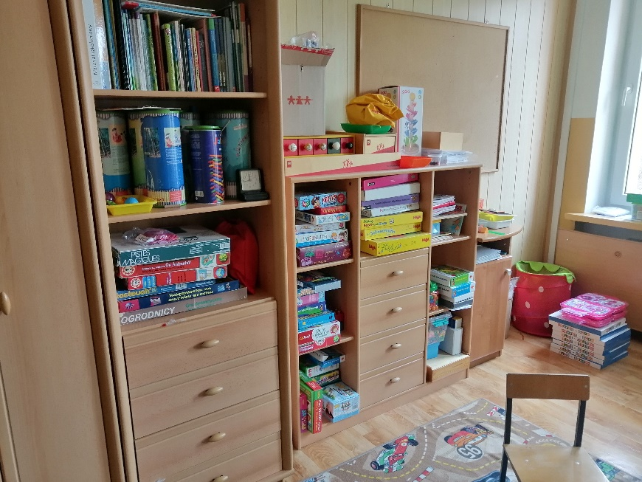
To jest gabinet zajęć terapii logopedycznej.
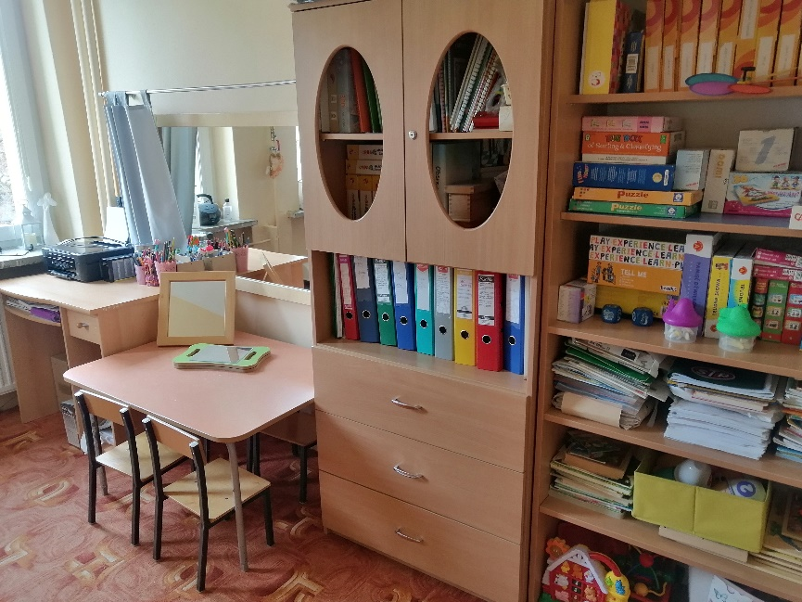

Jak się z nami skontaktować?
- Telefonicznie: 42 716-52-61
- Możesz też wysłać e-maila na adres: mp2zgierz@wikom.pl
- Możesz napisać pismo i wysłać na adres: Miejskie Przedszkole nr 2 im. Wandy Chotomskiej, ul. Tadeusza Boya-Żeleńskiego 6, 95-100 Zgierz
- Możesz przynieść pismo do sekretariatu przedszkola. Sekretariat czynny w godzinach od 7:00-15:00.

